センター行事のご案内

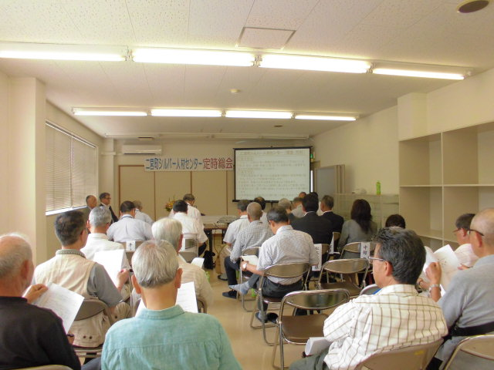
総会

・毎年1回定時総会を開催しています
・センターの重要事項を決定する社員(会員)の総会です
・会員１名が１個の議決権をもて重要事項の議決に参加します
・総会の議案書は、事前に会員全員に配布されます

講習会区分 | 研修・講習内容 | 主催
安全運転 | バイク／自転車 各１回(年) | 大磯警察
危険機器１ | 草刈、刈払機 １、2回(年) | センター
危険機器２ | 植木、トリマ、ソー 同上 | センター
技能 | 清掃、張替、接遇など 随時 | センター
安全就業 | 外部座学安全就業講習 | 県シ連
研修・講習会

・センターの安全就業委員会、会員増強部会が各職群の協力のもと、各種研修・講習会を企画・開催しています
・随時お知らせ致しますので、奮って参加してください
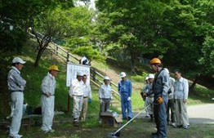
危険機器取扱い講習
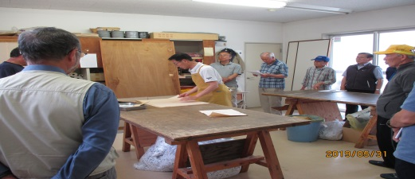
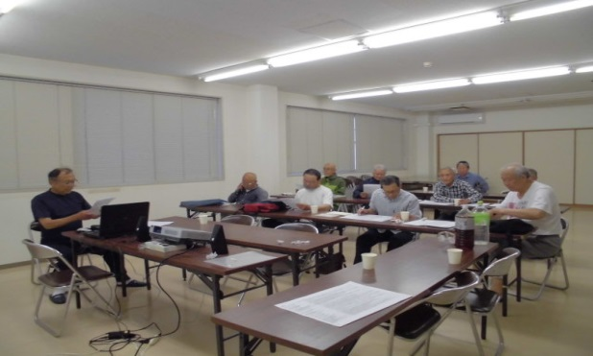

張替え技術講習

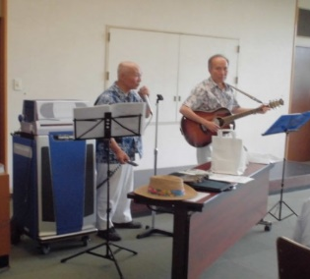
親睦会

・会員の親睦をはかる親睦会、親睦旅行を親睦・ボランティア部会を中心に企画実行しています ・企画が大好きな会員さん募集中です
シルバーの日一斉清掃
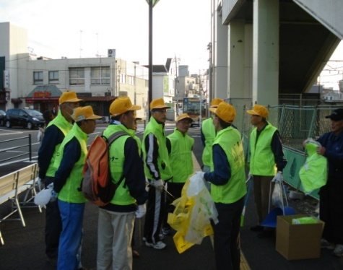
ボランティア活動
集まったゴミ
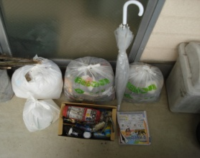
・全国シルバー人材センター事業、普及啓発促進月間「シルバーの日」の一斉清掃活動の他、コスタや社協のふれあい福祉まつりにも出店協力しています

